Univerzitet u Tuzli
Fakultet elektrotehnike
I godina, Osnovi elektrotehnike
Tuzla, 14.01.2002. godine

Zadaci za pismeni dio ispita – KOLOKVIJ ISTOSMJERNE STRUJE – 01.02.2002. godine

1. (K) U električnom kolu prikazanom na slici 1, primjenom principa reciprociteta (uzajamnosti) odrediti jačinu struje I u grani sa otpornikom R.

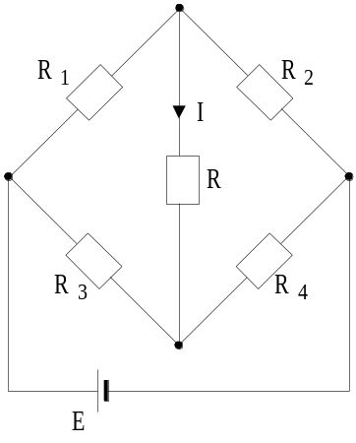  slika 1. | 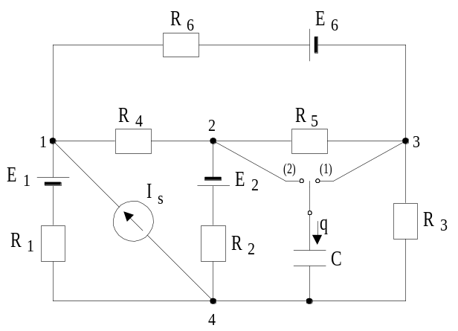  slika 2.

2. (K) Kada se prekidač P, u kolu na slici 2, prebaci iz položaja (1) u položaj (2), kroz kondenzator protekne količina naelektrisanja q=2[μC], naznačenim referentnim smjerom. Odrediti otpornost otpornika R₅ i snagu strujnog generatora, u stacionarnim stanju. Poznato je: C=0,5[μF], E₁=76[V], E₂=6[V], E₆=46[V], I_{s}=20[mA], R₁=R₆=2[kΩ], R₂=1[kΩ], R₃=400[Ω], R₄=200[Ω].

3. (K) Za grupu otpora prikazanih na slici 3, odrediti otpornost ekvivalentnog otpornika između tačaka A i B. Poznato je R=20[Ω].

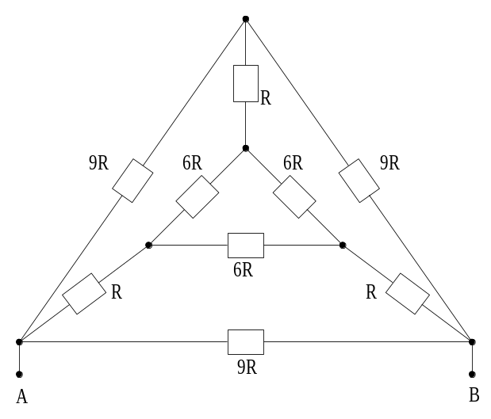
slika 3.

saradnici: mr. sci. Nermin Sarajlić
mr. sci. Tatjana Konjić
mr. sci. Rusejla Sadiković
Emir Skejić, dipl. inž.el.

